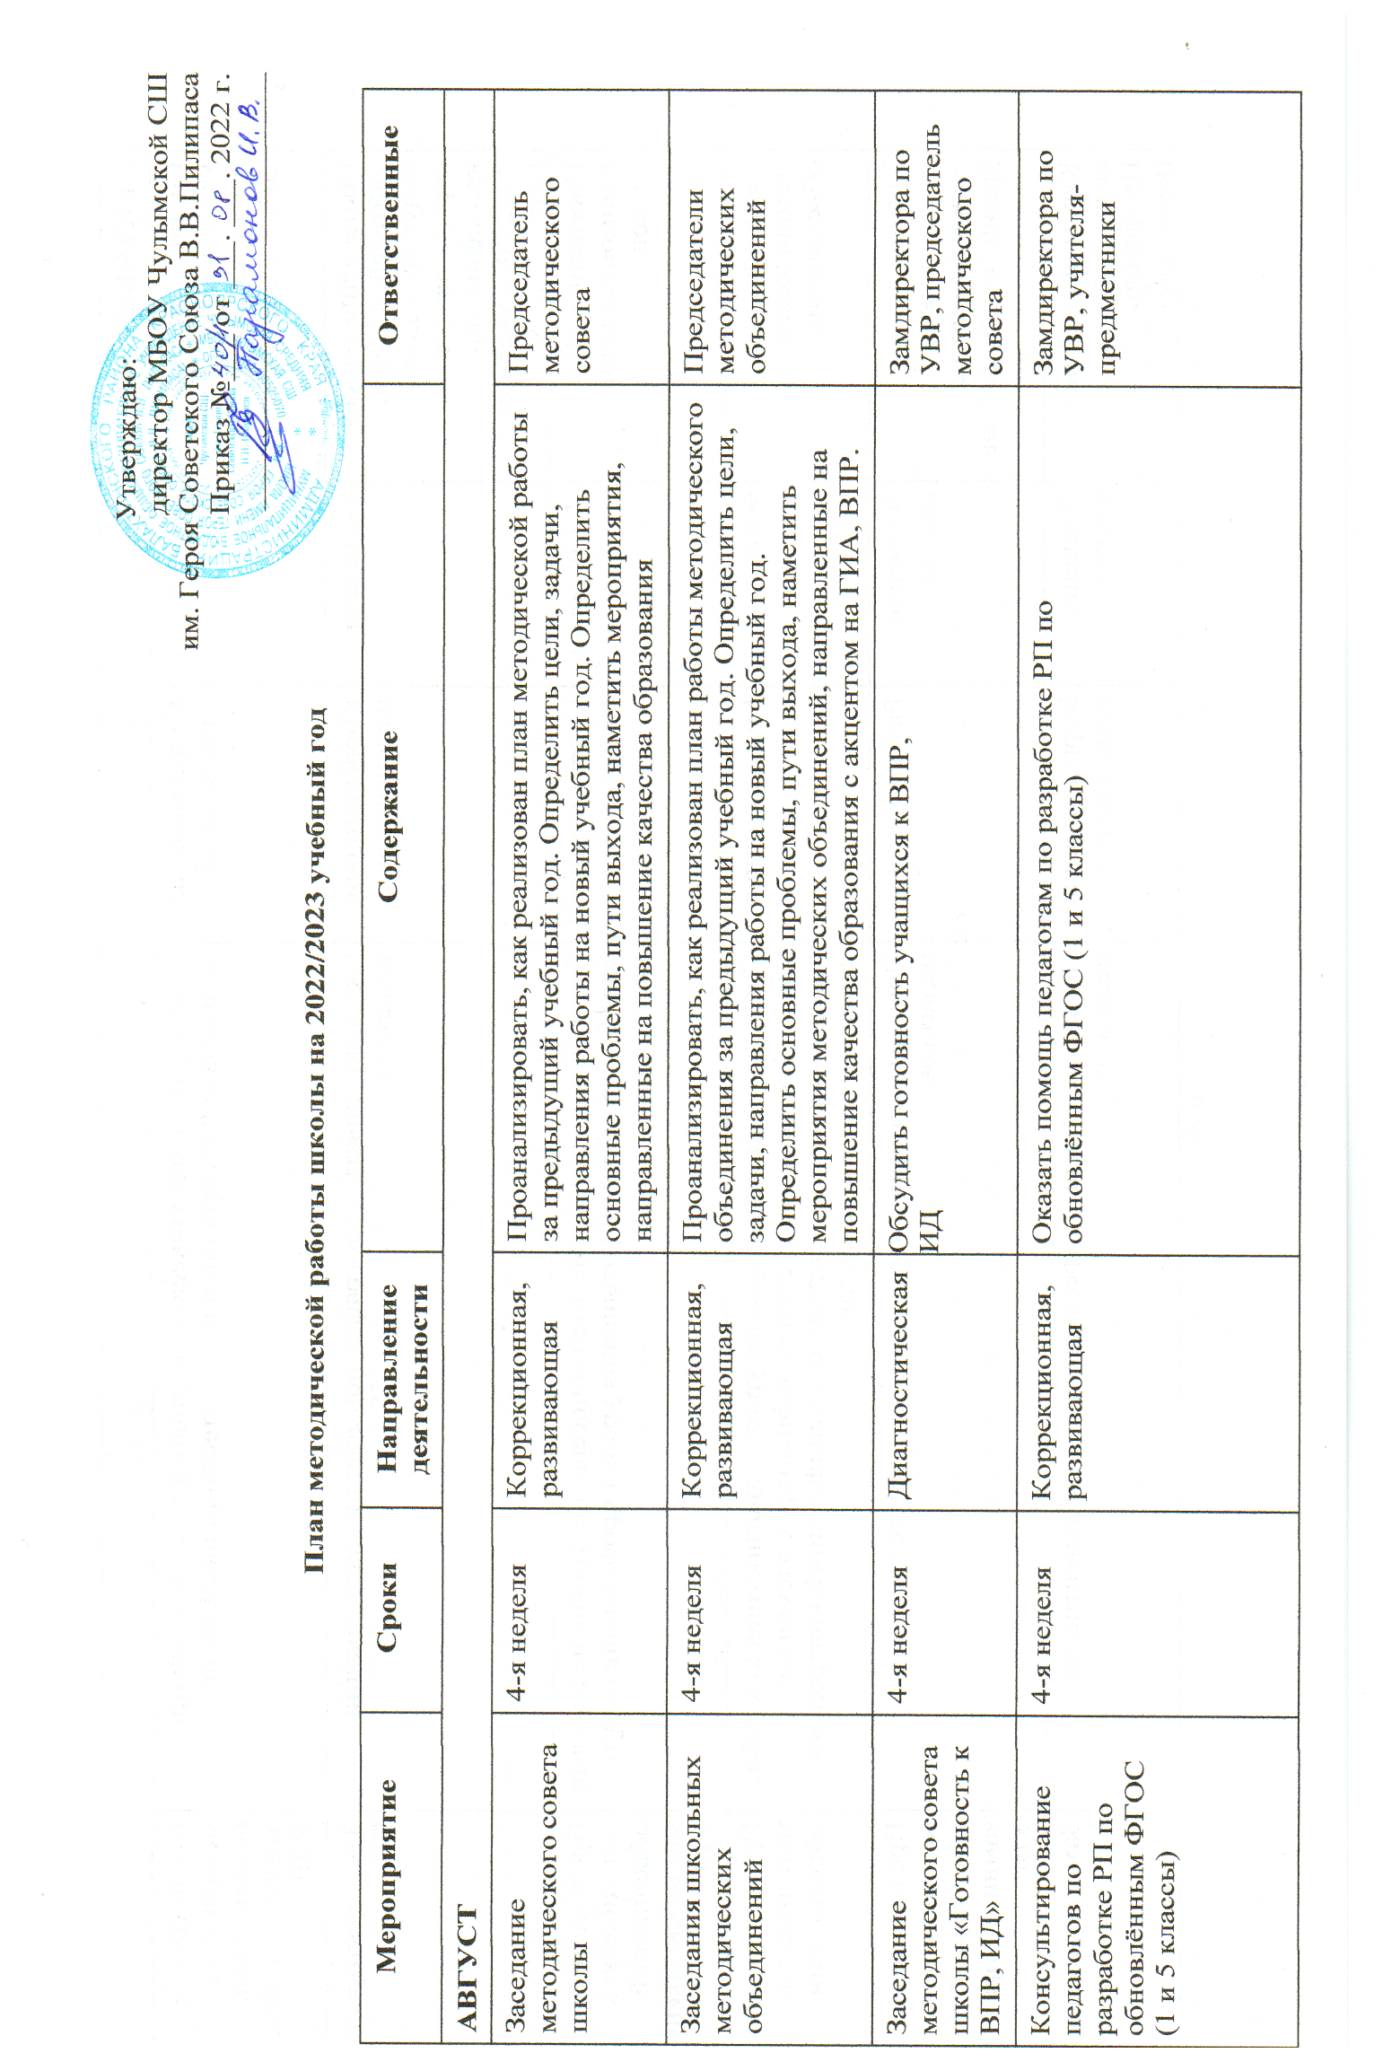

|  |  |  |  |  |
| --- | --- | --- | --- | --- |
| **СЕНТЯБРЬ** | | | | |
| Составление списка учителей, которые аттестуются в 2022-  2023 учебном году | 1-я неделя | Коррекционная, развивающая | Спланировать методическое сопровождение учителей при подготовке к аттестации и в межаттестационный период | Председатели методических объединений, замдиректора по УВР |
| Составление списка учителей, которые будут проходить курсы повышения квалификации в 2022/2023 учебном году | 1-я неделя | Коррекционная, развивающая | Скорректировать план-график повышения квалификации педагогов | Замдиректора по УВР |
| Посещение, взаимопосещение уроков | С 3-й недели | Коррекционная, развивающая | Организовать посещение, взаимопосещение уроков педагогами для обмена опытом и повышения уровня профессионального мастерства | Председатели методических объединений, замдиректора по УВР |
| Заседания методических объединений | 4-я неделя | Коррекционная | Составление планов открытых уроков, диагностических работ для 2–11-х классов с учетом кодификаторов элементов содержания и в соответствии со спецификацией контрольно-измерительных материалов | Председатели методических объединений |
| Участие в методических мероприятиях на уровне школы, района | В течение месяца | Развивающая | Повысить уровень профессиональной компетентности педагогов | Председатели методических объединений, замдиректора по УВР |
| Курсы повышения квалификации, Профсреды (вебинары) | В течение месяца | Коррекционная, развивающая | Повысить уровень профессиональной компетентности педагогов | Замдиректора по УВР |
| Индивидуальные консультации для педагогов  по вопросу оформления школьной документации | В течение месяца | Коррекционная, развивающая | Оказать помощь педагогам в решении проблем обучения и воспитания учеников | Замдиректора по УВР, председатель методического совета, педагог- психолог |
| Наставничество молодых и вновь прибывших специалистов | В течение месяца | Коррекционная, развивающая | Оказать методическую помощь и поддержку специалистам школы | Замдиректора по УВР, председатель методического совета, педагог- психолог |
| Мониторинг качества подготовки мотивированных учащихся к олимпиадам | 2-я неделя | Диагностическая | Проконтролировать охват мотивированных учащихся, продолжительность, периодичность занятий.  Проанализировать, как учителя включают в уроки и внеурочную деятельность задания олимпиадного цикла | Председатели методических объединений |
| **ОКТЯБРЬ** | | | | |
| Методический час | 3я неделя | Коррекционная, развивающая | Обсудить результаты ВПР, сформировать дальнейший план работы | Замдиректора по УВР, учителя-предметники |
| Посещение, взаимопосещение уроков | Со 2-й недели | Коррекционная, развивающая | Повысить уровень профессиональной компетентности педагогов. | Замдиректора по УВР, председатель методического совета,  председатели методических объединений |
| Заседания методических объединений | 4-я неделя | Коррекционная, развивающая | Обсудить изменения в КИМ ОГЭ и ЕГЭ | Председатели ШМО и учителя-предметники |
| Заседание методического совета | 4-я неделя | Коррекционная | Обсудить работу методических объединений с мотивированными учащимися и реализацию проектной деятельности учащихся. Обсудить, насколько успешно педагоги создают и используют мероприятия и задания для учащихся с РЭШ и ИНСТРАО | Председатель методического совета |
| Участие в методических мероприятиях на уровне школы, района | В течение месяца | Развивающая | Повысить уровень профессиональной компетентности педагогов | Председатели методических объединений |
| Курсы повышения квалификации, Профсреды (вебинары) | В течение месяца | Коррекционная, развивающая | Повысить уровень профессиональной компетентности педагогов | Замдиректора по УВР |
| Индивидуальные консультации для педагогов | В течение месяца | Коррекционная, развивающая | Оказать помощь в решении проблем обучения и воспитания учеников | Замдиректора по УВР, председатель методического совета, педагог- психолог |
| Наставничество молодых и вновь прибывших специалистов | В течение месяца | Коррекционная, развивающая | Оказать методическую помощь и поддержку специалистам школы | Замдиректора по УВР, председатель методического совета,  председатели методических объединений, педагог-психолог |
| **НОЯБРЬ** | | | | |
| Мониторинг качества подготовки мотивированных учащихся к олимпиадам на муниципальном этапе | 2-я неделя | Диагностическая | Проконтролировать охват мотивированных учащихся, продолжительность, периодичность дополнительных занятий. | Председатели методических объединений |
| Заседания методических объединений | 3-я неделя | Коррекционная | Организовать разбор заданий олимпиадного цикла. Обсудить вопрос реализации проектной деятельности учащихся, особо индивидуальные проекты в 10-м классе. Организовать обсуждение для методического объединения учителей русского языка вопроса подготовки учащихся к итоговому сочинению в 11-х классах и к итоговому собеседованию в 9-х классах | Председатели методических объединений |
| Участие в методических мероприятиях на уровне школы, района | В течение месяца | Развивающая | Повысить уровень профессиональной компетентности педагогов | Председатели методических объединений |
| Курсы повышения квалификации, Профсреды (вебинары) | В течение месяца | Коррекционная, развивающая | Повысить уровень профессиональной компетентности педагогов | Замдиректора по УВР |
| Индивидуальные консультации для педагогов | В течение месяца | Коррекционная, развивающая | Оказать помощь в решении проблем обучения и воспитания учеников | Замдиректора по УВР, председатель методического совета, педагог- психолог |
| Посещение, взаимопосещение уроков | В течение месяца | Коррекционная, развивающая | Повысить уровень профессиональной компетентности педагогов. | Замдиректора по УВР, председатель методического совета,  председатели методических объединений |
| **ДЕКАБРЬ** | | | | |
| Предметная неделя в начальной школе | 2-я неделя | Развивающая | Организовать и провести мероприятия в рамках предметной недели | Председатель методического объединения учителей начальной школы |
| Заседания методических объединений | 3-я неделя | Коррекционная | Проанализировать результаты текущей успеваемости по предмету. Выявить проблемы неуспеваемости учащихся группы риска. Провести анализ работы методических объединений за первое полугодие учебного года и  корректировку плана работы на второе полугодие. Провести анализ качества подготовки выпускников 9-х, 11-х классов к ГИА | Председатели методических объединений |
| Заседание методического совета  «Качество подготовки выпускников к ГИА» | 4-я неделя | Коррекционная | Проанализировать работу методических объединений в первом полугодии. Провести корректировку плана работы на второе полугодие учебного года. Обсудить подготовку учащихся к ГИА | Председатель методического совета |
| Участие в методических мероприятиях на уровне школы, района | В течение месяца | Развивающая | Повысить уровень профессиональной компетентности педагогов | Председатели методических объединений |
| Курсы повышения квалификации, Профсреды (вебинары) | В течение месяца | Коррекционная, развивающая | Повысить уровень профессиональной компетентности педагогов | Замдиректора по УВР |
| Индивидуальные консультации для педагогов | В течение месяца | Коррекционная, развивающая | Оказать помощь в решении проблем обучения и воспитания учеников | Замдиректора по УВР, председатель методического совета, педагог- психолог |
| Посещение, взаимопосещение уроков | В течение месяца | Коррекционная, развивающая | Повысить уровень профессиональной компетентности педагогов. | Замдиректора по УВР, председатель методического совета,  председатели методических объединений |
| **ЯНВАРЬ** | | | | |
| Участие в методических мероприятиях на уровне школы, района | В течение месяца | Развивающая | Повысить уровень профессиональной компетентности педагогов | Председатели методических объединений |
| Курсы повышения квалификации, Профсреды (вебинары) | В течение месяца | Коррекционная, развивающая | Повысить уровень профессиональной компетентности педагогов | Замдиректора по УВР |
| Индивидуальные консультации для педагогов | В течение месяца | Коррекционная, развивающая | Оказать помощь в решении проблем обучения и воспитания учеников | Замдиректора по УВР, председатель методического совета, педагог- психолог |
| Рефлексивный сбор  «Качество подготовки выпускников к ГИА» | 4-я неделя | Коррекционная | Обсудить подготовку учащихся к ГИА | Замдиректора по УВР, учителя-предметники и классные руководители 9, 11 классов |
| **ФЕВРАЛЬ** | | | | |
| Предметная неделя: математика, физика, информатика | 1-я неделя | Развивающая | Организовать и провести мероприятия в рамках предметной недели | Председатели методических объединений учителей математики, физики,  информатики, замдиректора по УВР |
| Заседания методических объединений | 3-я неделя | Коррекционная | Проанализировать участие педагогов в профессиональных конкурсах, семинарах, конференциях.  Обсудить вопрос о подготовке материалов к промежуточной аттестации | Председатели методических объединений |
| Заседание методического совета  «Подготовка к ГИА, ВПР, КДР, ГП» | 4-я неделя | Коррекционная | Обсудить работу педагогов по подготовке к итоговой государственной аттестации учащихся, в частности, результаты итогового собеседования по русскому языку в 9-х классах. Обсудить подготовку к ВПР, КДР, ГП | Замдиректора по УВР, председатель методического совета |
| Участие в методических мероприятиях на уровне школы, района | В течение месяца | Развивающая | Повысить уровень профессиональной компетентности педагогов | Председатели методических объединений |
| Курсы повышения квалификации, Профсреды (вебинары) | В течение месяца | Развивающая | Повысить уровень профессиональной компетентности педагогов | Замдиректора по УВР |
| Индивидуальные консультации для педагогов | В течение месяца | Коррекционная, развивающая | Оказать помощь в решении проблем обучения и воспитания учеников | Замдиректора по УВР, председатель методического совета, педагог- психолог |
| Посещение и взаимопосещение уроков | В течение месяца | Коррекционная, развивающая | Повысить уровень профессиональной компетентности педагогов. | Замдиректора по УВР, председатель методического совета,  председатели методических объединений |
| **МАРТ** | | | | |
| Предметная неделя: биология, химия, география | 3-я неделя | Развивающая | Организовать и провести мероприятия в рамках предметной недели | Председатели методических объединений учителей биологии, химии, географии |
| Участие в методических мероприятиях на уровне школы, района | В течение месяца | Развивающая | Повысить уровень профессиональной компетентности педагогов | Председатели методических объединений |
| Курсы повышения квалификации, Профсреды (вебинары) | В течение месяца | Коррекционная, развивающая | Повысить уровень профессиональной компетентности педагогов | Замдиректора по УВР |
| Индивидуальные консультации для педагогов | В течение месяца | Коррекционная, развивающая | Оказать помощь в решении проблем обучения и воспитания учеников | Замдиректора по УВР, председатель методического совета, педагог- психолог |
| **АПРЕЛЬ** | | | | |
| Заседания методических объединений | 4-я неделя | Коррекционная | Проанализировать результаты выполнения ВПР, сопоставить их с текущими отметками учащихся, наметить пути решения возникших проблем. Обсудить вопросы подготовки учащихся к промежуточной аттестации и ГИА. Проанализировать участие педагогов в олимпиадах, конкурсах | Председатели методических объединений |
| Участие в методических мероприятиях на уровне школы, района | В течение месяца | Развивающая | Повысить уровень профессиональной компетентности педагогов | Председатели методических объединений |
| Курсы повышения | В течение месяца | Коррекционная, развивающая | Повысить уровень профессиональной компетентности педагогов | Замдиректора по УВР |

|  |  |  |  |  |
| --- | --- | --- | --- | --- |
| Квалификации, Профсреды (вебинары) |  |  |  |  |
| Индивидуальные консультации для педагогов | В течение месяца | Коррекционная, развивающая | Оказать помощь в решении проблем обучения и воспитания учеников | Замдиректора по УВР, председатель методического совета, педагог- психолог |
| **МАЙ** | | | | |
| Заседание методического совета | 3-я неделя | Коррекционная | Подвести итоги работы методических объединений. Выявить проблемы и наметить пути решения в следующем учебном году | Зам.директора по УВР, председатель методического совета,  председатели методических объединений |
| Заседания методических объединений | 4-я неделя | Коррекционная | Проанализировать результаты промежуточной аттестации, сопоставить их с текущими отметками учащихся.  Проанализировать результаты текущей успеваемости учащихся по предмету за год. Проанализировать результаты работы за год, наметить пути решения возникших проблем. Обсудить вопросы, которые следует решать в следующем учебном году. Проанализировать участие педагогов в олимпиадах, конкурсах. | Замдиректора по УВР, председатели методических объединений |